Título del artículo

Nombre primer autorx – Afiliación institucional – correo electrónico[1]

Nombre segundo autorx – Afiliación institucional – correo electrónico

Nombre tercer autorx – Afiliación institucional – correo electrónico

Resumen

El resumen no debe superar las 250 palabras. Se espera de este apartado que se presente brevemente el objetivo del trabajo, la temática que se abordará, la perspectiva teórica / metodológica y las principales conclusiones y aportes.

Abstract

Una traducción del resumen al idioma inglés es requerida. En caso de necesitar apoyo con la traducción, puede contactarse con nosotrxs enviando un correo a [contacto@caicu.uy](mailto:contacto@caicu.uy)

***Palabras clave:*** *hasta cinco términos que permitan identificar la temática y abordaje*

Título de la sección 1

El cuerpo del artículo se ajustará a las siguientes pautas de formato: tipografía Times New Roman tamaño 12, interlineado 1,5; espaciado de 8 puntos entre párrafos; texto justificado; márgenes de 2.5 cm superior e inferior, y de 3 cm derecho e izquierdo.

Título del trabajo: Times New Roman, tamaño 16.

Título de las secciones: Times New Roman, tamaño 14, *bold* o negrita, alineación a la izquierda.

Título de las subsecciones: Times New Roman, tamaño 12, *bold* o negrita, alineación a la izquierda.

Notas al pie: Times New Roman, tamaño 10.[2]

Título de la subsección 1.1

Al presentar el artículo para evaluación no deben incluirse los datos de la autoría, a efectos de garantizar una revisión que no considere la identidad de quien(es) postula(n). Los datos de autoría y la información de contacto se indicarán exclusivamente en el formulario de postulación, de carácter obligatorio para la postulación.

La categoría trabajos exploratorios prevé una extensión de entre 1 y 3 páginas. La categoría artículos de conferencia admite trabajos de entre 4 y 10 páginas. La categoría artículos extendidos admite trabajos de entre 11 y 20 páginas. Ambas extensiones incluyen figuras (imágenes, gráficos, etc.) pero excluyen referencias bibliográficas. En caso de necesitar asesoramiento sobre el formato, pueden contactarse con nosotrxs enviando un correo a [contacto@caicu.uy](mailto:contacto@caicu.uy)

Ejemplo de una figura:

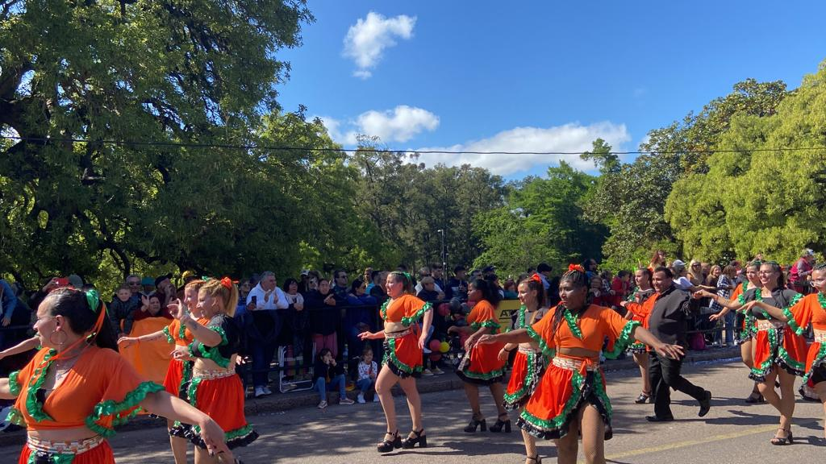*Figura 1: Cada figura debe estar numerada y contar con su propia descripción debajo. Las figuras no pueden ocupar los márgenes de la página.*

Ejemplo de tabla:

|  |  |  |
| --- | --- | --- |
| Conjunto | Año | Cantidad de tablados |
| Los Klapers | 1986 | x |

*Tabla 1: Cada tabla debe estar numerada y contar con su propia descripción debajo. Las tablas no pueden ocupar los márgenes de la página.*

Presentar un artículo al primer Congreso Académico Interdisciplinario sobre Carnaval Uruguayo implica la autorización de lxs autorxs a que el trabajo sea incluido en la publicación digital del evento, en caso de que sea aceptado. Se contará con un período para realizar pequeñas modificaciones o actualizaciones una vez finalizada la conferencia.

Referencias

Las referencias deben figurar en una página aparte, y no dentro de los límites de extensión establecidos para cada categoría de artículo. Deben realizarse siguiendo el formato APA 7ma. Sugerimos consultar [este manual resumido](https://www.revista.unam.mx/wp-content/uploads/3_Normas-APA-7-ed-2019-11-6.pdf) ante dudas.

Publicación periódica:

Apellido, N. (año, mes). Título del artículo. *Título de la publicación*, Volumen(número), pp. inicio-fin.

Libro:

Apellido, N. (año). *Título del libro*. Editorial

Capítulo de libro:

Apellido, N. (año). Nombre del capítulo en N. Apellido, N. Apellido [Editores/Compiladores] *Nombre del libro* (pp. inicio-fin del capítulo). Editorial

Artículo de conferencia o ponencia:

Apellido, N. (año, día y mes). *Título del trabajo* [tipo de contribución]. Nombre de la conferencia, ubicación

Tesis:

Apellido, N. (año). *Título de la tesis* [tesis de x, institución que otorga el título]. Base de datos o repositorio donde se encuentra publicada

Video publicado en YouTube:

Canal. (año, día y mes). *Nombre del video* [video]. YouTube. Enlace

1. Al presentar el artículo para evaluación no deben incluirse los datos de la autoría, a efectos de garantizar una revisión que no considere la identidad de quien(es) postula(n).
2. Tipografía Times New Roman, tamaño 10.